STM32单片机Boost升压恒流电源模块设计说明

- 供电电源
3.3V：STM32单片机、数码管驱动TM1650。
12V：MOS驱动UCC27324、运放LM358。

- 升压基础电路（参考）

[第十七弹]升压转换器和降压转换器-20180302_哔哩哔哩 (゜-゜)つロ 干杯~-bilibili
https://www.bilibili.com/video/av20287500

PWM是由定时器产生的，开关频率为100kHz的时候，PWM就一共有384格，也就是PWM的步进为1/384。
通过改变PWM占空比即可改变输出电流的大小。
举一个简单的例子，0.01精度的PWM，实现0.001精度的输出：假如要实现0.567的占空比，就可以第（1~7）*n周期输出0.57，第（8~10）*n周期输出0.56。这样总的来说就是0.567的占空比了。可是输出会叠加开关频率*10的低频纹波。 ）

- 恒流控制

- 引入0.1欧姆电流采样电阻。
- 电流放大。
- AD检测。

- 限压控制

- 输出接电阻分压。
- AD采集输出电压

- 输入电压检测

AD采集输入端分压电阻分压值
- 空载指示

- led灯
- 检测输出电压超过60V，且电流小于10mA，则认为空载。

- 空载即停止输出，空载指示灯亮，间隔5秒尝试输出。

- 短路检测

- led灯。
- 检测输出电流过大，超过5A则立即关闭输出。
- 间隔5秒尝试输出。

- 上位机

串口通信：USART2

- 程序下载

SWD四线下载接口。

- 负载电流采样检测计算方法。

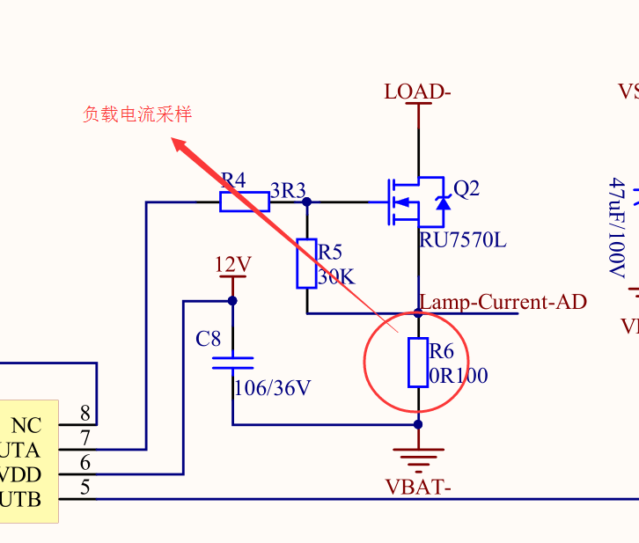
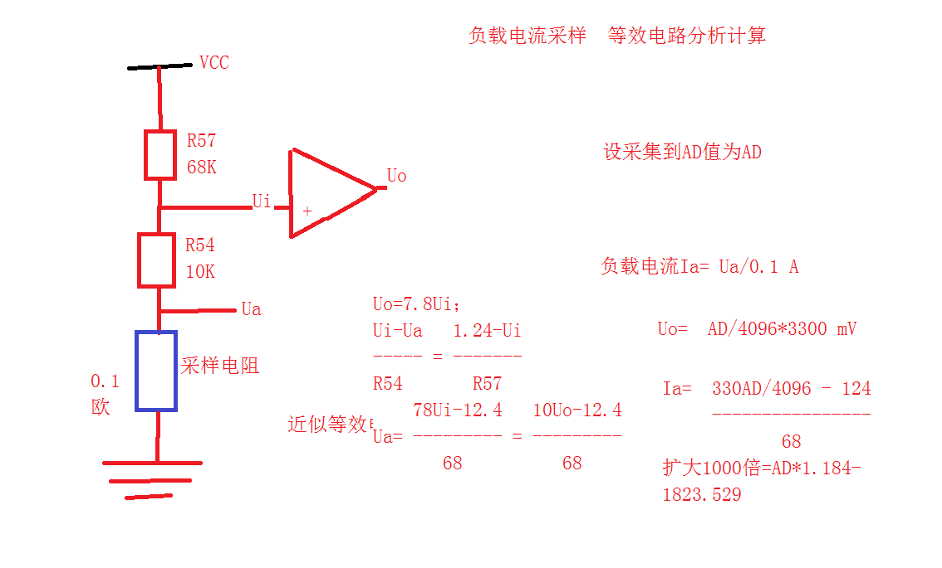

程序设计：
初始化
指示灯驱动、
输出io初始化、
AD检测io初始化、
上位机串口初始化、
升压pwm初始化、
外部中断初始化（输出负载短路保护）
eeprom初始化读取存储数据
定时器初始化

功能函数：
电流检测
负载电压检测
输入电压检测
空载检测
短路检测
上位机通信
数码管参数显示
按键功能检测

